**Constancia de actividades de retribución social**

**Dirección de Estudios de Posgrado y Formación de Recursos Humanos**

La Paz, Baja California Sur, a **_______ (1) ________**

**A QUIEN CORRESPONDA**

**P r e s e n t e.-**

En cumplimiento a lo establecido en el **Artículo 20, Capítulo VII. De la Conclusión de la Beca o Apoyo**, del **Reglamento de Becas de la Secretaría de Ciencia, Humanidades Tecnología e Innovación** y en el marco de la Convocatoria **____(2)____**, hago constar que **el (la)** **C.___(3)___________** con número de **CVU__(4)__** **beneficiado (a)** con una beca para obtener el grado de **___(5)___** en el programa **_____________(6)____________________**, que se imparte en **_________(7)____________**, realizó las actividades de retribución social durante el periodo de vigencia de la beca, tiempo en el que fue **alumno (a)** regular de esta Institución.

Asimismo, hago constar que, conforme a lo establecido en la Ley General de Archivos, la coordinación del posgrado organiza y conserva la evidencia documental de dichas actividades en caso de que el SECIHTI o cualquier otra instancia la requiera.

Sin más por el momento, le envío un cordial saludo.

___________________________________________

**DRA. ALEJANDRA NIETO GARIBAY**

Directora de Estudios de Posgrado y

Formación de Recursos Humanos

**(8)**

**Indicaciones para el llenado de la constancia de actividades de retribución social que deberá enviar a SECIHTI cuando inicia su trámite de conclusión de beca.**

Se debe presentar en hoja membretada de la institución.

1. Fecha de emisión de la constancia en formato día, mes y año.
2. Nombre completo de la convocatoria en la que la persona becaria participó y obtuvo la beca.
3. Nombre completo de la persona becaria. Señalar el nombre y apellidos completos, sin abreviaturas.
4. Número de Currículo Vitae Único SECIHTI (CVU).
5. Indicar el grado académico, si es Especialidad, Maestría o Doctorado.
6. Nombre oficial del posgrado.
7. Nombre de la Institución, sin abreviaturas, indicando el Campus.
8. Nombre y firma del coordinador vigente y registrado en la plataforma del SNP.

**Constancia de actividades de retribución social**

**Actividad 1.** ______ (9) ______

**Descripción de la actividad:** _____ (10) _____

**Fecha de inicio:** _____ (11) ______

**Fecha de término:** _____ (12) ______

**Institución en la que se realizó la actividad:** _______ (13) _______

**Nombre del responsable de supervisar la actividad:** _____ (14) _____

**Datos de contacto del responsable de la actividad:** ______ (15) ______

**Descripción del impacto social de la actividad:** ______ (16) _____

|  |
| --- |
| **Nombre y firma de la persona becaria** (17)  CVU |

|  |  |  |
| --- | --- | --- |
|  |  | Vo. Bo. |
| **Nombre y firma de la persona responsable de supervisar la actividad de retribución social en el programa de posgrado**  **(Director)**  (18) |  | **Dra. Alejandra Nieto Garibay**  Directora de Estudios de Posgrado y Formación de Recursos Humanos |

|  |  |  |
| --- | --- | --- |
|  |  |  |
| **Nombre y firma de la persona responsable de supervisar la actividad de retribución social en el programa de posgrado**  **(Co-director interno / externo)**  (18) |  | **Nombre y firma de la persona responsable de supervisar la actividad de retribución social en el programa de posgrado**  **(Co-director interno / externo)**  (18) |

**Instrucciones para el llenado del apartado de la descripción por actividad:**

1. El nombre de la actividad debe corresponder con el “Anexo 1. Actividades de retribución social” (ver el listado). Ejemplo: **Verano de los niños "Aprendiendo a cuidar el agua"**.
2. Describir, en forma general, la actividad realizada, señalando la importancia de la actividad, el objetivo, la justificación, cómo, cuándo, con qué se realizó, a qué población objetivo va dirigida y qué papel desempeñó la persona becaria en la ejecución de la actividad.
3. Fecha en la que inició la actividad en formato de día/mes/año, sin considerar actividades previas.
4. Fecha de término de la actividad en formato de día/mes/año, sin considerar actividades posteriores.
5. Institución, organización, comunidad donde se llevó a cabo la actividad.
6. Nombre completo de la persona responsable de supervisar la actividad de retribución social.
7. Indicar teléfono de contacto y correo electrónico.
8. Indica los logros en la ejecución de la actividad social desarrollada y, en su caso, los cambios que se fomentaron, las habilidades se desarrollaron en la población objetivo, y demás resultados que se consideren.
9. Nombre completo, número de CVU y firma de la persona becaria.
10. Nombre y firma de la persona responsable de supervisar la actividad de retribución social.

**Instrucciones para el llenado de la Solicitud de Conclusión por sistema:**

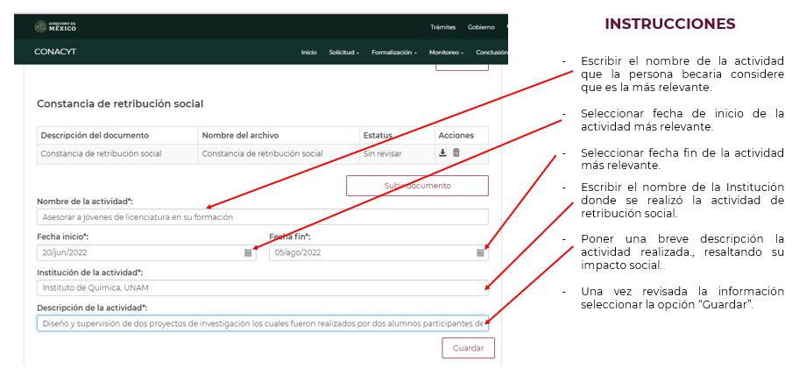

Vínculo para la guía: <https://secihti.mx/becas_posgrados/tramite-de-liberacion-de-beca/>